Мониторинг хода образовательного процесса
Класс | Предмет | Дата урока | Учитель | Тема урока | Электронное приложение к уроку | Самостоятельная работа по теме | Контроль за освоением темы | Номер телефона учителя- предметника | Адрес электронной почты
5 «В» | Русский язык | 28.04 | Новикова С.С. | Как определить спряжение глагола с безударным личным окончанием. | https://videouroki.net/video/89-pravopisanie-bezudarnyh-lichnyh-okonchanij-glagola.html | Просмотреть видео-урок;  Стр.122 познакомиться с алгоритмом определения спряжения;  Выписать алгоритм себе в тетрадь** | Параграф 119, стр.122, правило. | 89896145087 | novikova28s@yandex.ru
5 «В» | Русский язык | 28.04 | Новикова С.С. | Как определить спряжение глагола с безударным личным окончанием. |  | Упр.669,670,671. | Упр.672. | 89896145087 | novikova28s@yandex.ru

** 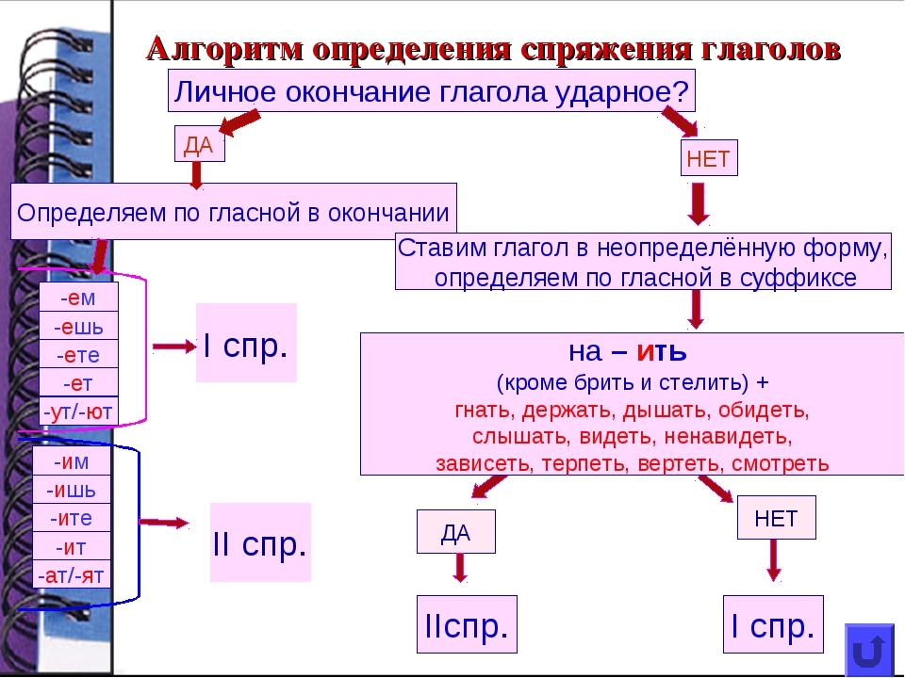
-еть
-ать
-оть
-уть
-ыть

